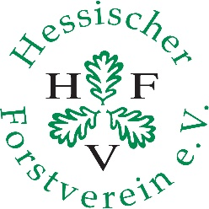
Anmeldung Exkursion „Forstpolitisches Berlin“

Hessischer Forstverein e.V.
c./o. Hessisches Ministerium für Umwelt,
Klimaschutz, Landwirtschaft und
Verbraucherschutz
Referat VI 3
Mainzerstraße 80
65189 Wiesbaden

FAX: 0611 / 815- 1972
E-Mail: Yvonne.Rausch@umwelt.hessen.de

 | Person 1 | Person 2
Name:
Anschrift:
Mitglied im HFV (ja / nein) | ☐ Ja ☐ Nein | ☐ Ja ☐ Nein
Begleitperson |  | ☐ Ja ☐ Nein
Zustieg ICE | ☐ Frankfurt  ☐ Fulda  ☐ Kassel | ☐ Frankfurt  ☐ Fulda  ☐ Kassel

__________________
Unterschrift

